МИНОБРНАУКИ РОССИИ
Федеральное государственное автономное образовательное учреждение высшего образования
«Пермский национальный исследовательский политехнический университет»

Электротехнический факультет
Кафедра информационных технологий и автоматизированных систем

ОТЧЁТ
по практической работе №9
«Классы и объекты»
По дисциплине: «Объектно-ориентированное программирование»
Вариант 1

Выполнил:
студент группы РИС-25-3б
Азанов Матвей Александрович

Проверил: Варенцов Д.А.
____________________

Пермь 2026

СОДЕРЖАНИЕ
1 Постановка задачи 3
1.1 Общая постановка 3
1.2 Постановка для варианта 1 3
2 Диаграммы классов 4
2.1 Части 1 и 2 4
2.2 Часть 3 5
3 Код программы 5
3.1 Файл Time.cs 5
3.2 Файл TimeArray.cs 9
3.3 Файл ConsoleUI.cs 11
3.4 Файл Program.cs 12
4 Тесты в Excel 16
5 Анализ покрытия кода тестами в Excel 20

1 Постановка задачи

1.1 Общая постановка
Часть 1. Реализовать в отдельном файле определение нового класса (закрытые атрибуты, свойства, конструкторы, инициализация и вывод атрибутов). В главной функции создать объекты класса и вывести информацию, содержащуюся в атрибутах. Написать функцию, реализующую указанное в варианте действие, двумя способами: как статическую функцию и как метод класса. Используя статическую компоненту класса, подсчитать количество созданных в программе объектов.
Часть 2. Добавить к реализованному классу указанные в варианте перегруженные операции и написать демонстрационную программу, в которой создаются объекты класса и выполняются эти операции.
Часть 3. Реализовать класс-коллекцию, полем которого является одномерный массив элементов заданного типа (стандартные коллекции C# не использовать), с конструктором без параметров, конструктором со случайным заполнением, конструктором с заполнением элементами, вводимыми пользователем, и методом просмотра элементов. Реализовать индексатор с проверкой выхода индекса за пределы массива. Написать демонстрационную программу, создающую массив разными способами и подсчитывающую количество созданных объектов, а также функцию в классе Program для выполнения задания варианта.
Методические указания: ввод данных и вывод результатов реализовать в отдельном классе; в конструкторе использовать свойства для инициализации полей; для подсчёта объектов использовать статическую переменную; в индексаторе использовать исключения (throw new ArgumentException()).

1.2 Постановка для варианта 1
Класс Time с полями int hours и int minutes.
Часть 1. Добавление минут (int) к объекту типа Time с учётом того, что минут не может быть больше 59. Результат должен быть типа Time.
Часть 2. Унарные операции: ++ (добавление минуты к объекту Time, минут не больше 59); -- (вычитание минуты, часов и минут не может быть меньше 0). Операции приведения типа: int (явная) — количество часов, минуты отбрасываются; bool (неявная) — true, если часы и минуты не равны нулю, и false в противном случае. Бинарные операции: + и - для Time и целого числа (минуты) с левосторонней и правосторонней записью, результат типа Time.
Часть 3. Класс-коллекция TimeArray на основе массива объектов Time. Найти среднее арифметическое элементов массива.

2 Диаграммы классов

2.1 Части 1 и 2
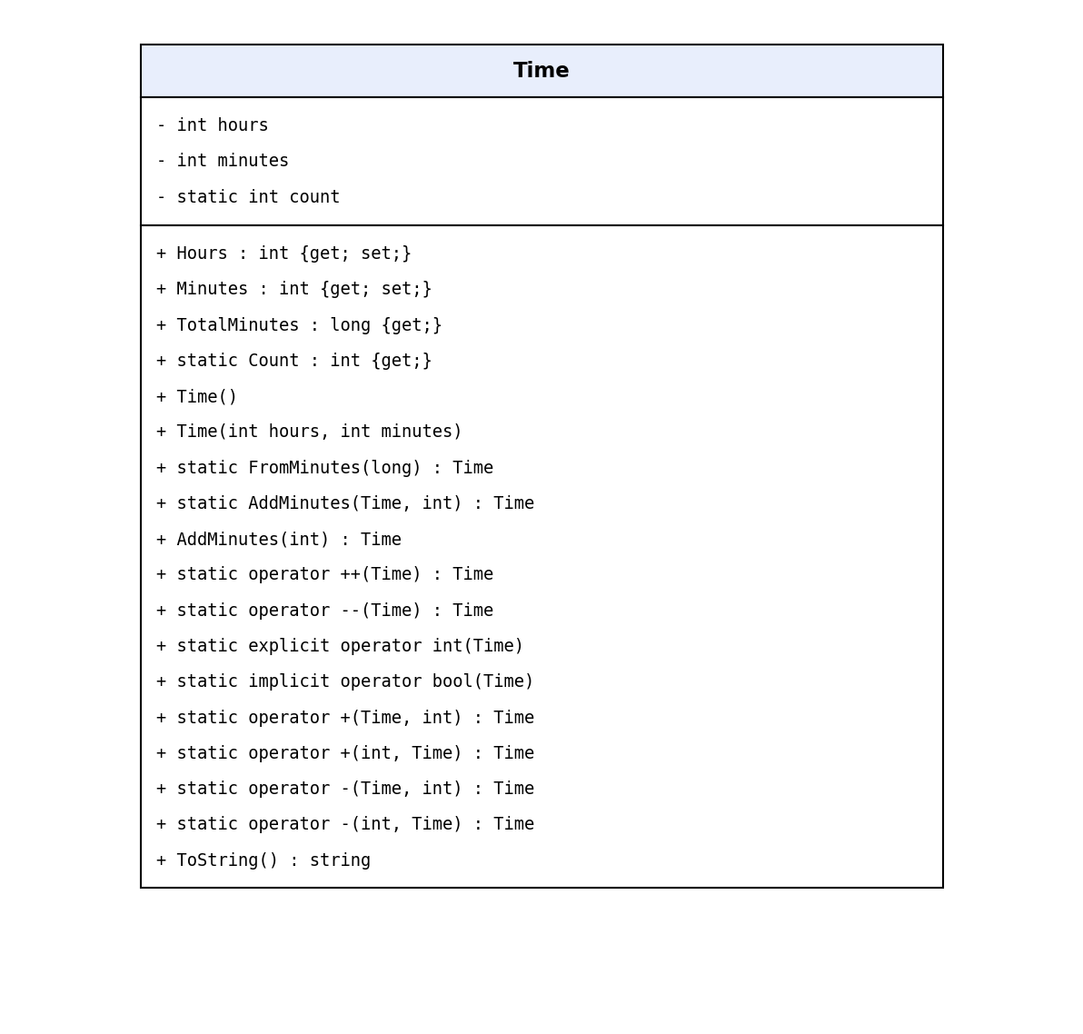
Рисунок 1 – Диаграмма класса Time

2.2 Часть 3
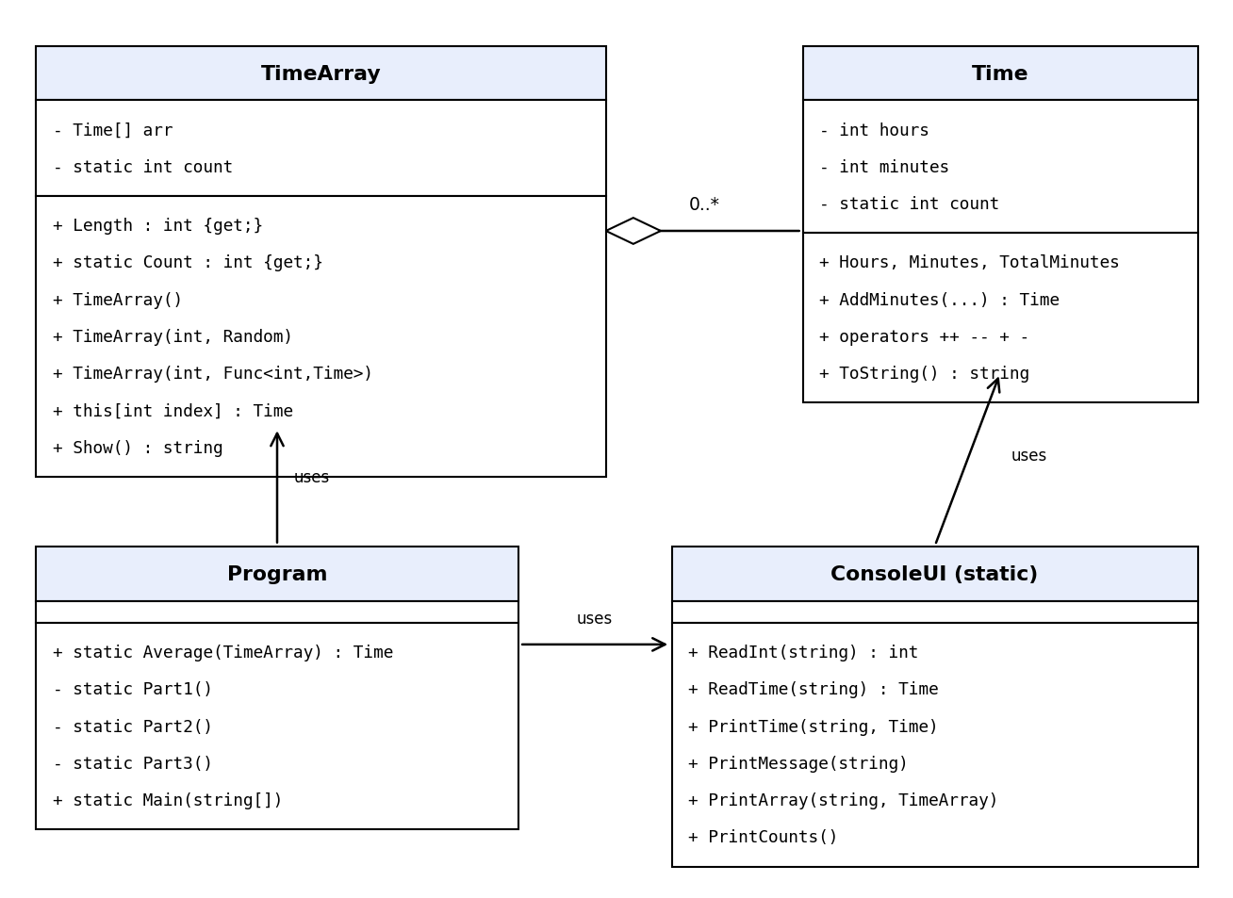
Рисунок 2 – Диаграмма классов части 3

3 Код программы

3.1 Файл Time.cs
using System;

namespace Practice9
{
/// <summary>
/// Время: часы и минуты (минуты от 0 до 59).
/// </summary>
public class Time
{
// закрытые атрибуты
private int hours;
private int minutes;

// статическая компонента: счётчик созданных объектов
private static int count = 0;

public static int Count
{
get { return count; }
}

// свойства
public int Hours
{
get { return hours; }
set
{
if (value < 0)
throw new ArgumentException("Часы не могут быть отрицательными.");
hours = value;
}
}

public int Minutes
{
get { return minutes; }
set
{
if (value < 0 || value > 59)
throw new ArgumentException("Минуты должны быть в диапазоне от 0 до 59.");
minutes = value;
}
}

/// <summary>Время в минутах.</summary>
public long TotalMinutes
{
get { return hours * 60L + minutes; }
}

// конструкторы (поля инициализируются через свойства)
public Time() : this(0, 0)
{
}

public Time(int hours, int minutes)
{
Hours = hours;
Minutes = minutes;
count++;
}

/// <summary>Создаёт время из общего количества минут.</summary>
public static Time FromMinutes(long totalMinutes)
{
if (totalMinutes < 0)
throw new ArgumentException("Время не может быть отрицательным.");
long h = totalMinutes / 60;
if (h > int.MaxValue)
throw new ArgumentException("Слишком большое значение времени.");
return new Time((int)h, (int)(totalMinutes % 60));
}

// ---------- Часть 1: добавление минут ----------

/// <summary>Статическая функция: добавление минут к объекту Time.</summary>
public static Time AddMinutes(Time t, int m)
{
if (t == null)
throw new ArgumentNullException("t");
return FromMinutes(t.TotalMinutes + m);
}

/// <summary>Метод класса: добавление минут к текущему объекту.</summary>
public Time AddMinutes(int m)
{
return FromMinutes(TotalMinutes + m);
}

// ---------- Часть 2: перегруженные операции ----------

// унарные
public static Time operator ++(Time t)
{
return t.AddMinutes(1);
}

public static Time operator --(Time t)
{
if (t.TotalMinutes == 0)
throw new ArgumentException("Нельзя вычесть минуту из 00:00.");
return t.AddMinutes(-1);
}

// приведение типов
// int (явная): количество часов, минуты отбрасываются
public static explicit operator int(Time t)
{
return t.hours;
}

// bool (неявная): true, если часы и минуты не равны нулю
public static implicit operator bool(Time t)
{
return t.hours != 0 && t.minutes != 0;
}

// бинарные: + (лево- и правосторонние)
public static Time operator +(Time t, int minutes)
{
return t.AddMinutes(minutes);
}

public static Time operator +(int minutes, Time t)
{
return t.AddMinutes(minutes);
}

// бинарные: - (лево- и правосторонние)
public static Time operator -(Time t, int minutes)
{
return t.AddMinutes(-minutes);
}

public static Time operator -(int minutes, Time t)
{
return FromMinutes(minutes - t.TotalMinutes);
}

public override string ToString()
{
return string.Format("{0:D2}:{1:D2}", hours, minutes);
}
}
}

3.2 Файл TimeArray.cs
using System;
using System.Text;

namespace Practice9
{
/// <summary>
/// Коллекция объектов Time на основе одномерного массива.
/// </summary>
public class TimeArray
{
private Time[] arr;
private static int count = 0;

/// <summary>Количество созданных массивов.</summary>
public static int Count
{
get { return count; }
}

public int Length
{
get { return arr.Length; }
}

// конструктор без параметров
public TimeArray()
{
arr = new Time[0];
count++;
}

// конструктор: случайные значения
public TimeArray(int size, Random rnd)
{
if (size < 0)
throw new ArgumentException("Размер массива не может быть отрицательным.");
if (rnd == null)
throw new ArgumentNullException("rnd");
arr = new Time[size];
for (int i = 0; i < size; i++)
arr[i] = new Time(rnd.Next(0, 24), rnd.Next(0, 60));
count++;
}

// конструктор: элементы вводит пользователь (функция ввода передаётся из UI-класса)
public TimeArray(int size, Func<int, Time> reader)
{
if (size < 0)
throw new ArgumentException("Размер массива не может быть отрицательным.");
if (reader == null)
throw new ArgumentNullException("reader");
arr = new Time[size];
for (int i = 0; i < size; i++)
arr[i] = reader(i);
count++;
}

// индексатор
public Time this[int index]
{
get
{
CheckIndex(index);
return arr[index];
}
set
{
CheckIndex(index);
if (value == null)
throw new ArgumentException("Элемент не может быть null.");
arr[index] = value;
}
}

private void CheckIndex(int index)
{
if (index < 0 || index >= arr.Length)
throw new ArgumentException("Индекс выходит за пределы массива.");
}

// просмотр элементов
public string Show()
{
if (arr.Length == 0)
return "(массив пуст)";
StringBuilder sb = new StringBuilder();
for (int i = 0; i < arr.Length; i++)
sb.AppendLine(string.Format("[{0}] = {1}", i, arr[i]));
return sb.ToString();
}
}
}

3.3 Файл ConsoleUI.cs
using System;

namespace Practice9
{
/// <summary>
/// Пользовательский интерфейс: ввод данных и вывод результатов.
/// </summary>
public static class ConsoleUI
{
public static int ReadInt(string prompt)
{
while (true)
{
Console.Write(prompt);
int value;
if (int.TryParse(Console.ReadLine(), out value))
return value;
Console.WriteLine("Ошибка: нужно ввести целое число.");
}
}

public static Time ReadTime(string prompt)
{
while (true)
{
Console.WriteLine(prompt);
int h = ReadInt(" часы: ");
int m = ReadInt(" минуты: ");
try
{
return new Time(h, m);
}
catch (ArgumentException e)
{
Console.WriteLine("Ошибка: " + e.Message);
}
}
}

public static void PrintTime(string label, Time t)
{
Console.WriteLine("{0}: {1} (часы = {2}, минуты = {3})", label, t, t.Hours, t.Minutes);
}

public static void PrintMessage(string text)
{
Console.WriteLine(text);
}

public static void PrintArray(string label, TimeArray a)
{
Console.WriteLine(label);
Console.Write(a.Show());
}

public static void PrintCounts()
{
Console.WriteLine("Создано объектов Time: " + Time.Count);
Console.WriteLine("Создано объектов TimeArray: " + TimeArray.Count);
}
}
}

3.4 Файл Program.cs
using System;

namespace Practice9
{
public class Program
{
// Часть 3, вариант 1: среднее арифметическое элементов (с округлением до минуты).
// Доступ к элементам - через индексатор.
public static Time Average(TimeArray a)
{
if (a == null)
throw new ArgumentNullException("a");
if (a.Length == 0)
throw new ArgumentException("Массив пуст.");

long sum = 0;
for (int i = 0; i < a.Length; i++)
sum += a[i].TotalMinutes;

long avg = (sum + a.Length / 2) / a.Length;
return Time.FromMinutes(avg);
}

static void Part1()
{
ConsoleUI.PrintMessage("=== Часть 1 ===");
Time t1 = new Time();
Time t2 = new Time(2, 45);
ConsoleUI.PrintTime("t1", t1);
ConsoleUI.PrintTime("t2", t2);

Time t3 = ConsoleUI.ReadTime("Введите время:");
int m = ConsoleUI.ReadInt("Сколько минут добавить: ");

try
{
Time r1 = Time.AddMinutes(t3, m); // статическая функция
Time r2 = t3.AddMinutes(m); // метод класса
ConsoleUI.PrintTime("Time.AddMinutes(t, m)", r1);
ConsoleUI.PrintTime("t.AddMinutes(m)", r2);
}
catch (ArgumentException e)
{
ConsoleUI.PrintMessage("Ошибка: " + e.Message);
}
ConsoleUI.PrintCounts();
}

static void Part2()
{
ConsoleUI.PrintMessage("=== Часть 2 ===");
Time t = new Time(1, 59);
ConsoleUI.PrintTime("t", t);

t++;
ConsoleUI.PrintTime("t++", t);
t--;
ConsoleUI.PrintTime("t--", t);

ConsoleUI.PrintMessage("(int)t = " + (int)t);
bool b = t;
ConsoleUI.PrintMessage("bool(t) = " + b);
bool z = new Time();
ConsoleUI.PrintMessage("bool(00:00) = " + z);

ConsoleUI.PrintTime("t + 30", t + 30);
ConsoleUI.PrintTime("30 + t", 30 + t);
ConsoleUI.PrintTime("t - 30", t - 30);
ConsoleUI.PrintTime("200 - t", 200 - t);

try
{
Time bad = t - 500;
ConsoleUI.PrintTime("t - 500", bad);
}
catch (ArgumentException e)
{
ConsoleUI.PrintMessage("t - 500: ошибка: " + e.Message);
}
ConsoleUI.PrintCounts();
}

static void Part3()
{
ConsoleUI.PrintMessage("=== Часть 3 ===");
TimeArray a0 = new TimeArray();
ConsoleUI.PrintArray("Массив без параметров:", a0);

int n = ConsoleUI.ReadInt("Размер массива: ");
TimeArray a1 = new TimeArray(n, new Random());
ConsoleUI.PrintArray("Случайный массив:", a1);
if (a1.Length > 0)
ConsoleUI.PrintTime("Среднее арифметическое", Average(a1));

TimeArray a2 = new TimeArray(n, i => ConsoleUI.ReadTime("Элемент [" + i + "]:"));
ConsoleUI.PrintArray("Массив, введённый с клавиатуры:", a2);
if (a2.Length > 0)
ConsoleUI.PrintTime("Среднее арифметическое", Average(a2));

try
{
ConsoleUI.PrintMessage("Обращение к a2[" + n + "]...");
ConsoleUI.PrintTime("a2[n]", a2[n]);
}
catch (ArgumentException e)
{
ConsoleUI.PrintMessage("Ошибка: " + e.Message);
}
ConsoleUI.PrintCounts();
}

public static void Main(string[] args)
{
Console.OutputEncoding = System.Text.Encoding.UTF8;
Part1();
Part2();
Part3();
}
}
}

4 Тесты в Excel
Тесты оформлены в Excel (файл «Тесты_Практическая_работа_9.xlsx», лист «Тесты») и приведены в таблице 1. Для каждого теста указаны проверяемая ситуация, входные данные, ожидаемый результат (определён по условию задания), фактический результат (получен запуском программы) и статус. Тест считается пройденным, если ожидаемый и фактический результаты совпали. Исключения указаны именами типов (ArgumentException, ArgumentNullException).
Всего тестов: 46, пройдено: 46, не пройдено: 0.
Таблица 1 – Результаты тестирования
№ | Что проверяется | Входные данные | Ожидаемый результат | Фактический результат | Статус
T01 | Конструктор с параметрами, свойства Hours и Minutes | new Time(2, 30); читаем Hours; Minutes | 2;30 | 2;30 | Пройден
T02 | Конструктор без параметров | new Time(); читаем Hours; Minutes | 0;0 | 0;0 | Пройден
T03 | Минуты больше 59 (граница 60) | new Time(1, 60) | ArgumentException | ArgumentException | Пройден
T04 | Отрицательные часы | new Time(-1, 0) | ArgumentException | ArgumentException | Пройден
T05 | Отрицательные минуты | new Time(0, -1) | ArgumentException | ArgumentException | Пройден
T06 | Добавление минут, метод класса, перенос в часы | new Time(1, 50).AddMinutes(20) | 02:10 | 02:10 | Пройден
T07 | Добавление минут, статическая функция, граница 59 → 60 | Time.AddMinutes(new Time(0, 59), 1) | 01:00 | 01:00 | Пройден
T08 | Добавление большого числа минут | new Time(0, 0).AddMinutes(1000) | 16:40 | 16:40 | Пройден
T09 | Результат меньше нуля при добавлении отрицательных минут | new Time(0, 10).AddMinutes(-11) | ArgumentException | ArgumentException | Пройден
T10 | Исходный объект не изменяется после AddMinutes | t = new Time(1, 1); t.AddMinutes(5); вывод t | 01:01 | 01:01 | Пройден
T11 | Операция ++ с переносом в часы | t = new Time(1, 59); t++ | 02:00 | 02:00 | Пройден
T12 | Операция -- с заёмом из часов | t = new Time(2, 0); t-- | 01:59 | 01:59 | Пройден
T13 | Операция -- для 00:00 | t = new Time(); t-- | ArgumentException | ArgumentException | Пройден
T14 | Явное приведение к int (часы) | (int)new Time(5, 59) | 5 | 5 | Пройден
T15 | Неявное приведение к bool, часы и минуты не нули | bool b = new Time(1, 1) | True | True | Пройден
T16 | Неявное приведение к bool, 00:00 | bool b = new Time(0, 0) | False | False | Пройден
T17 | Неявное приведение к bool, минуты равны нулю | bool b = new Time(2, 0) | False | False | Пройден
T18 | Time + int | new Time(1, 30) + 30 | 02:00 | 02:00 | Пройден
T19 | int + Time | 30 + new Time(1, 30) | 02:00 | 02:00 | Пройден
T20 | Time - int | new Time(1, 30) - 30 | 01:00 | 01:00 | Пройден
T21 | int - Time | 150 - new Time(1, 0) | 01:30 | 01:30 | Пройден
T22 | Time - int, результат меньше нуля | new Time(0, 5) - 6 | ArgumentException | ArgumentException | Пройден
T23 | int - Time, результат меньше нуля | 10 - new Time(1, 0) | ArgumentException | ArgumentException | Пройден
T24 | Строковое представление ЧЧ:ММ | new Time(3, 5).ToString() | 03:05 | 03:05 | Пройден
T25 | Статический счётчик объектов | Time.Count до и после создания двух объектов (разница) | +2 | +2 | Пройден
T26 | Конструктор без параметров, длина | new TimeArray().Length | 0 | 0 | Пройден
T27 | Конструктор со случайным заполнением: размер и допустимость значений | new TimeArray(20, new Random(1)); все элементы в диапазоне | True | True | Пройден
T28 | Отрицательный размер, случайный конструктор | new TimeArray(-1, new Random()) | ArgumentException | ArgumentException | Пройден
T29 | Индексатор: запись и чтение элемента | a[1] = new Time(9, 9); a[1] | 09:09 | 09:09 | Пройден
T30 | Индексатор: индекс равен длине массива | a[3] при длине 3 | ArgumentException | ArgumentException | Пройден
T31 | Индексатор: отрицательный индекс | a[-1] | ArgumentException | ArgumentException | Пройден
T32 | Среднее арифметическое: 01:00, 02:00, 03:30 | Average(a) | 02:10 | 02:10 | Пройден
T33 | Среднее арифметическое с округлением: 00:00, 00:01 | Average(a) | 00:01 | 00:01 | Пройден
T34 | Среднее арифметическое пустого массива | Average(new TimeArray()) | ArgumentException | ArgumentException | Пройден
T35 | Метод Show: строка содержит элемент | Show() для 01:00, 02:00, 03:30; содержит «03:30» | True | True | Пройден
T36 | Переполнение часов (больше int.MaxValue) | new Time(int.MaxValue, 59) + 1 | ArgumentException | ArgumentException | Пройден
T37 | Статический AddMinutes: t равно null | Time.AddMinutes(null, 1) | ArgumentNullException | ArgumentNullException | Пройден
T38 | Случайный конструктор: rnd равно null | new TimeArray(3, null) | ArgumentNullException | ArgumentNullException | Пройден
T39 | Конструктор с вводом: отрицательный размер | new TimeArray(-1, i => new Time()) | ArgumentException | ArgumentException | Пройден
T40 | Конструктор с вводом: функция чтения равна null | new TimeArray(2, null) | ArgumentNullException | ArgumentNullException | Пройден
T41 | Индексатор: запись null | a[0] = null | ArgumentException | ArgumentException | Пройден
T42 | Индексатор: запись по индексу вне границ | a[3] = new Time() | ArgumentException | ArgumentException | Пройден
T43 | Метод Show для пустого массива | new TimeArray().Show() | (массив пуст) | (массив пуст) | Пройден
T44 | Статический счётчик массивов | TimeArray.Count до и после создания одного (разница) | +1 | +1 | Пройден
T45 | Среднее арифметическое: массив равен null | Average(null) | ArgumentNullException | ArgumentNullException | Пройден
T46 | Конструктор с вводом: заполнение элементов | new TimeArray(3, i => new Time(i, 0)).Length | 3 | 3 | Пройден

5 Анализ покрытия кода тестами в Excel
Анализ покрытия выполнен в Excel (лист «Покрытие»). Покрытие считается по элементам и ветвям классов: для каждого свойства, конструктора, операции и каждой проверки с исключением указан тест, который её выполняет. Ветвь считается покрытой, если для неё указан тест и он пройден. Итоги по классам приведены в таблице 2, подробный перечень ветвей — в таблице 3.
Классы Time и TimeArray и функция среднего значения в классе Program покрыты полностью (100,0 % без консольного интерфейса). Консольный ввод-вывод (класс ConsoleUI и методы Main, Part1, Part2, Part3) автоматическими тестами не покрыт, он проверялся вручную запуском программы; с его учётом общее покрытие составляет 83,1 %.
Таблица 2 – Покрытие по классам
Класс | Всего ветвей | Покрыто | Покрытие
Time | 28 | 28 | 100,0 %
TimeArray | 17 | 17 | 100,0 %
Program (логика) | 4 | 4 | 100,0 %
Program (интерфейс) | 4 | 0 | 0,0 %
ConsoleUI | 6 | 0 | 0,0 %
Итого (все классы) | 59 | 49 | 83,1 %
Итого без консольного интерфейса | 49 | 49 | 100,0 %

Таблица 3 – Покрытие по элементам и ветвям
№ | Класс | Элемент | Ветвь / ситуация | Тест | Покрыто
1 | Time | Hours (set) | значение меньше 0 → исключение | T04 | Да
2 | Time | Hours (set) | значение 0 и больше → запись | T01 | Да
3 | Time | Minutes (set) | значение меньше 0 → исключение | T05 | Да
4 | Time | Minutes (set) | значение больше 59 → исключение | T03 | Да
5 | Time | Minutes (set) | значение от 0 до 59 → запись | T01 | Да
6 | Time | Hours, Minutes (get) | чтение свойств | T01 | Да
7 | Time | TotalMinutes (get) | перевод в минуты | T06 | Да
8 | Time | Time() | конструктор без параметров | T02 | Да
9 | Time | Time(int, int) | конструктор с параметрами | T01 | Да
10 | Time | Count, count++ | статический счётчик | T25 | Да
11 | Time | FromMinutes | значение меньше 0 → исключение | T09 | Да
12 | Time | FromMinutes | часы больше int.MaxValue → исключение | T36 | Да
13 | Time | FromMinutes | обычное значение | T06 | Да
14 | Time | AddMinutes(Time, int) | t равно null → исключение | T37 | Да
15 | Time | AddMinutes(Time, int) | обычный вызов | T07 | Да
16 | Time | AddMinutes(int) | метод класса | T06 | Да
17 | Time | operator ++ | добавление минуты | T11 | Да
18 | Time | operator -- | время 00:00 → исключение | T13 | Да
19 | Time | operator -- | обычное вычитание минуты | T12 | Да
20 | Time | explicit operator int | часы | T14 | Да
21 | Time | implicit operator bool | часы и минуты не нули → true | T15 | Да
22 | Time | implicit operator bool | есть ноль → false | T16 | Да
23 | Time | operator +(Time, int) | время плюс минуты | T18 | Да
24 | Time | operator +(int, Time) | минуты плюс время | T19 | Да
25 | Time | operator -(Time, int) | время минус минуты | T20 | Да
26 | Time | operator -(int, Time) | результат не меньше 0 | T21 | Да
27 | Time | operator -(int, Time) | результат меньше 0 → исключение | T23 | Да
28 | Time | ToString | формат ЧЧ:ММ | T24 | Да
29 | TimeArray | TimeArray() | пустой массив | T26 | Да
30 | TimeArray | TimeArray(int, Random) | размер меньше 0 → исключение | T28 | Да
31 | TimeArray | TimeArray(int, Random) | rnd равно null → исключение | T38 | Да
32 | TimeArray | TimeArray(int, Random) | случайное заполнение | T27 | Да
33 | TimeArray | TimeArray(int, Func) | размер меньше 0 → исключение | T39 | Да
34 | TimeArray | TimeArray(int, Func) | reader равно null → исключение | T40 | Да
35 | TimeArray | TimeArray(int, Func) | заполнение через функцию чтения | T46 | Да
36 | TimeArray | Length (get) | длина массива | T26 | Да
37 | TimeArray | Count (static) | счётчик массивов | T44 | Да
38 | TimeArray | this[int] get | индекс в границах | T29 | Да
39 | TimeArray | this[int] get | индекс меньше 0 → исключение | T31 | Да
40 | TimeArray | this[int] get | индекс не меньше длины → исключение | T30 | Да
41 | TimeArray | this[int] set | значение null → исключение | T41 | Да
42 | TimeArray | this[int] set | индекс вне границ → исключение | T42 | Да
43 | TimeArray | this[int] set | обычная запись | T29 | Да
44 | TimeArray | Show() | пустой массив | T43 | Да
45 | TimeArray | Show() | непустой массив | T35 | Да
46 | Program (логика) | Average(TimeArray) | a равно null → исключение | T45 | Да
47 | Program (логика) | Average(TimeArray) | пустой массив → исключение | T34 | Да
48 | Program (логика) | Average(TimeArray) | обычный массив | T32 | Да
49 | Program (логика) | Average(TimeArray) | округление до минуты | T33 | Да
50 | Program (интерфейс) | Main | демонстрационный сценарий | — | Нет
51 | Program (интерфейс) | Part1 | демонстрационный сценарий | — | Нет
52 | Program (интерфейс) | Part2 | демонстрационный сценарий | — | Нет
53 | Program (интерфейс) | Part3 | демонстрационный сценарий | — | Нет
54 | ConsoleUI | ReadInt | ввод-вывод в консоль | — | Нет
55 | ConsoleUI | ReadTime | ввод-вывод в консоль | — | Нет
56 | ConsoleUI | PrintTime | ввод-вывод в консоль | — | Нет
57 | ConsoleUI | PrintMessage | ввод-вывод в консоль | — | Нет
58 | ConsoleUI | PrintArray | ввод-вывод в консоль | — | Нет
59 | ConsoleUI | PrintCounts | ввод-вывод в консоль | — | Нет

